**Casos de Uso**

### Resumo dos casos de Uso

|  |  |
| --- | --- |
| **Nome do Caso de Uso** | **Descrição** |
| UC01- Realizar cadastro de usuário no sistema | Funcionalidade que permite ao ator ter acesso ao sistema. |
| UC02- Logar no sistema | Funcionalidade de controle de acesso ao sistema |
| UC03- Alterar Cadastro de usuário | Funcionalidade de alteração do cadastro de usuário |
| UC04- Criar Novo Leilão | Funcionalidade que permite ao ator criar um novo leilão |
| UC05- Visualizar Leilão | Sistema mostra os leilões em que o ator está participando ou já participou, bem como seus *status* |
| UC06- Visualizar Disputa | Funcionalidade que permite ao comprador visualizar disputa de lances durante um leilão criado e com status Em Andamento |
| UC07- Cancelar Leilão | Funcionalidade que permite ao comprador cancelar algum leilão já criado e que está ainda em andamento |
| UC08-Encerrar Leilão | Funcionalidade que permite ao comprador encerrar leilão e ver valor do lance vencedor |
| UC09- Avaliar Opositor | Funcionalidade que após o término de um leilão permite ao comprador avaliar o fornecedor ganhador e permite ao fornecedor avaliar comprador |
| UC10- Visualizar avaliação recebida | Funcionalidade que permite comprador e fornecedor visualizarem avaliações recebidas |
| UC11- Convidar Fornecedores | Funcionalidade que permite ao comprador convidar fornecedores durante a criação de um novo leilão |
| UC12- Visualizar convites | Funcionalidade que permite ao fornecedor visualizar convites recebidos |
| UC13- Aceitar convite | Funcionalidade que permite ao fornecedor aceitar convite recebido |
| UC14- Recusar convite | Funcionalidade que permite ao fornecedor recusar convite recebido |
| UC15- Dar Lance | Funcionalidade que permite ao fornecedor dar um lance em algum leilão em que esteja participando |
| UC16- Ver histórico de Lances | Funcionalidade que permite ao fornecedor ver os lances dados em algum leilão que esteja participando |
| UC17- Cancelar Lance | Funcionalidade que permite ao fornecedor cancelar um lance que tenha dado, em algum leilão que esteja participando |
| UC18- Controlar Cadastro de Comprador e Fornecedor | Funcionalidade que permite ao administrador controlar os cadastros de compradores e fornecedores do sistema |
| UC19- Suspender Cadastro de comprador ou fornecedor | Funcionalidade que permite ao administrador suspender cadastro de comprador ou fornecedor existente |
| UC20- Reativar Cadastro de comprador ou fornecedor | Funcionalidade que permite ao administrador reativar cadastro de comprador ou fornecedor existente |
| UC21- Enviar Mensagem para Comprador ou Fornecedor | Funcionalidade que permite ao administrador enviar mensagem para um ou mais usuários com perfis comprador ou fornecedor |
| UC22- Indisponibilizar Sistema | Funcionalidade que permite ao administrador indisponibilizar sistema |

### Descrição dos Casos de Uso

|  |  |
| --- | --- |
| **Nome do Caso de Uso:** | UC01- Realizar cadastro de usuário no sistema |
| **Resumo:** | Funcionalidade que permite ao ator ter acesso ao sistema. |
| **Ator Principal:** | Comprador, Fornecedor |
| **Pré-condição** | * Ator deve estar na URL do sistema * Ator não deve estar previamente cadastrado |
| **Pós-condição** | Acesso ao sistema. O ator torna-se apto a fazer o login. |
| **Fluxo Principal**:   1. Este caso de uso inicia-se quando um fornecedor ou comprador deseja se cadastrar no sistema. 2. Na página de login, o ator que deseja utilizar o sistema e ainda não está cadastrado, clica em "Efetue seu cadastro". 3. Sistema reconhece e disponibiliza formulário a ser preenchido pelo usuário, com as seguintes informações:    * 1. Razão social (obrigatório)      2. Nome Fantasia (obrigatório)      3. CNPJ (obrigatório)      4. Endereço: rua, num, CEP, cidade, UF (obrigatório)      5. Fone (obrigatório)      6. Responsável Legal pelo cadastro (obrigatório)      7. CPF do Responsável (obrigatório)      8. E-mail (obrigatório)      9. Área de atuação: (obrigatório)         1. Checkbox com as seguintes opções: Advocacia, Agropecuária, Alimentos, Ar Condicionado - Produto/Serviço, Áudio e Som, Automotivos, Aviação, Bebidas, Beleza, Brindes, Brinquedos, Cama / Mesa / Banho, Cine e Foto, Combustível, Comércio em Geral, Comunicação Visual, Construção Civil, Cozinhas Industriais, Decoração, Descartáveis, Elétrica, Eletrodoméstico, Eletroeletrônica, Embalagens, EPI, Equipamentos de Sonorização, Escritório, Esporte/Lazer, Eventos, Farmácia, Gás, Gráfica/Editora, Hospitalar, Indústria Pesada, Informática, Instalação e Montagem, Instituição de Ensino, Instrumentos Musicais, Internet, Licitações, Manutenção e Montagem, Máquinas Industriais, Maquinas Pesadas, Material de Expediente/Papelaria, Material de Limpeza, Mecânica, Medicamentos, Mídia, Mineração, Móveis, Odontológica, Papel Sulfite, Peças Agrícolas, Peças Automotivas, Peças Maquinário Industrial, Produtos de Limpeza e Higienização, Produtos Laboratoriais, Projetos, Química, Segurança/Vigilância, Seguros, Serviços Gerais, Serviços Técnicos Especializados, Serviços Terceirizados, Suprimentos de Informática, Telecomunicação, Telefonia, Têxtil, Transportes, Turismo, Uniformes, Venda de Ferramentas em Geral, Vidraçaria, Outros      10. Senha (obrigatório)      11. Confirmação de senha (obrigatório)      12. Perfil (obrigatório) 4. Ator preenche formulário e clica em botão Cadastrar. 5. Sistema verifica se CNPJ é válido; verifica senha, confirmação de senha, demais dados e cadastra dados do ator no banco de dados. 6. Fim do caso de uso.   **Fluxo Alternativo:**  *Ator esquece de informação obrigatória*   1. Ator esquece informação obrigatória. 2. Sistema exibe mensagem de erro “Favor preencher campos obrigatórios destacados em vermelho!”. 3. Sistema redireciona ator para o passo 4 do fluxo principal e destaca os campos em questão.   *Ator cadastra informação duplicada*   1. Sistema verifica se a combinação CNPJ + CPF do Responsável Legal já estão cadastradas no banco de dados. 2. Sistema retorna mensagem de erro: “Dados já cadastrados!”. 3. Sistema redireciona ator para o passo 4 do fluxo principal. | |

Tabela 3 - Modelo para descrição dos Casos de Uso

|  |  |
| --- | --- |
| **Nome do Caso de Uso:** | UC02- Logar no sistema |
| **Resumo:** | Funcionalidade de controle de acesso ao sistema |
| **Ator Principal:** | Comprador, Fornecedor, Administrador |
| **Pré-condição** | * Ator deve estar previamente cadastrado no sistema |
| **Pós-condição** | Acesso à página principal correspondente ao tipo de perfil de usuário |
| **Fluxo Principal**:   1. Este caso de uso inicia-se quando um ator previamente cadastrado deseja efetuar login no sistema. 2. O ator direciona seu navegador para a página de entrada do Rev3rso, que deve ter inicialmente o campo "Nome do Usuário" selecionado. 3. O ator digita seu nome de usuário. 4. O ator digita sua senha. Esta senha não deve ser ecoada na tela do usuário; asteriscos ou bolinhas devem ser ecoados no lugar da senha. 5. O ator clica no botão "Entrar". 6. O sistema verifica que a Senha é correta para o Nome de Usuário especificado. 7. O ator é direcionado para a página principal que disponibiliza menu de acordo com perfil de acesso. 8. Fim do caso de uso.   **Fluxo Alternativo:**  *Usuário ou senha incorreto*   1. O ator preenche o nome de usuário ou senha de forma incorreta. 2. Sistema não reconhece o usuário e senha. 3. Sistema exibe mensagem de erro “Usuário ou Senha inválidos!”. 4. Ator volta para passo 3 do fluxo principal.   *Usuário suspenso*   1. Sistema verifica que status do cadastro de usuário está como suspenso. 2. Sistema exibe mensagem de erro “Acesso suspenso! Favor contatar administrador através do email: [administrador@rev3rso.com.br](mailto:administrador@rev3rso.com.br)”. 3. Sistema redireciona ator para o passo 3 do Fluxo Principal. | |

Tabela 3 - Modelo para descrição dos Casos de Uso

|  |  |
| --- | --- |
| **Nome do Caso de Uso:** | UC03- Alterar Cadastro de usuário |
| **Resumo:** | Funcionalidade de alteração de cadastro do usuário |
| **Ator Principal:** | Comprador, Fornecedor |
| **Pré-condição** | * Ator autenticado no sistema |
| **Pós-condição** | Dados do cadastro do usuário alterados e salvos no banco de dados |
| **Fluxo Principal**:   1. Este caso de uso inicia-se quando o ator deseja alterar algum dado do seu cadastro. 2. Ator escolhe no menu a opção Cadastro. 3. Sistema reconhece e mostra a sub-opção Alterar Cadastro. 4. Ator clica em Alterar Cadastro. 5. Sistema reconhece e disponibiliza todas as informações do cadastro (ver passo 3 do UC01- Realizar cadastro de usuário no sistema) para edição. 6. Ator altera dado desejado e clica em Salvar. 7. Sistema reconhece e salva novo dado no banco de dados. 8. Fim de caso de uso.   **Fluxo Alternativo:**  *Ator esquece de informação obrigatória*   1. Ator esquece informação obrigatória. 2. Sistema exibe mensagem de erro “Favor preencher campos obrigatórios destacados em vermelho!”. 3. Sistema redireciona ator para o passo 6 do fluxo principal e destaca os campos em questão. | |

Tabela 3 - Modelo para descrição dos Casos de Uso

|  |  |
| --- | --- |
| **Nome do Caso de Uso:** | UC04- Criar Novo Leilão |
| **Resumo:** | Funcionalidade que permite ao ator criar um novo leilão |
| **Ator Principal:** | Comprador |
| **Pré-condição** | * Ator autenticado no sistema * Ator com o perfil comprador |
| **Pós-condição** | Criação de um novo leilão no sistema |
| **Fluxo Principal**:   1. Este caso de uso inicia-se quando o ator deseja criar um novo leilão no sistema. 2. No menu, mais especificamente na opção Gerenciar Leilões, o comprador seleciona Criar Novo Leilão. 3. Sistema reconhece a seleção e disponibiliza um formulário para edição que deverá conter as seguintes informações:    * 1. Nome Fantasia da Empresa Compradora (obrigatório)      2. Nome do Comprador (obrigatório)      3. E-mail do Comprador (obrigatório)      4. Endereço da Unidade da Empresa Compradora (obrigatório)      5. Resumo do leilão (obrigatório – campo com limite de caracteres)      6. Produto a ser leiloado (obrigatório)      7. Unidade de Medida (obrigatório)      8. Quantidade (obrigatório)      9. Forma de Pagamento (obrigatório)      10. Moeda (obrigatório)      11. Data de Pagamento (obrigatório)      12. Data Início do Leilão (obrigatório)      13. Data Final do Leilão (obrigatório)      14. Hora Início do Leilão (obrigatório)      15. Hora Final do Leilão (obrigatório)      16. Senha do leilão que será utilizada pelos fornecedores (obrigatório – no mínimo 8 caracteres + caracteres especiais)      17. Espaço para inclusão do edital (opcional)      18. Informações complementares (opcional) 4. Ator preenche o formulário e clica em Criar Novo Leilão. 5. Sistema reconhece formulário preenchido, verifica se horário final é maior que o inicial e verifica se tem indisponibilidade marcada pelo administrador (UC22- Indisponibilizar Sistema) na data escolhida. 6. Sistema mostra o código gerado para o leilão, confirma inclusão e altera status no banco de dados para “Em Andamento”. 7. Fim de caso de uso.   **Fluxo Alternativo:**  *Ator esquece de informação obrigatória*   1. Ator esquece informação obrigatória. 2. Sistema exibe mensagem de erro “Favor preencher campos obrigatórios destacados em vermelho!”. 3. Sistema redireciona ator para o passo 4 do fluxo principal e destaca os campos em questão.   *Campo inválido*   1. Ator digita um tipo dado em determinado campo que esperava outro tipo de dado. 2. Sistema exibe mensagem de erro “Os tipos de dados digitados não são aceitos nos campos destacados em vermelho!”. 3. Sistema redireciona ator para o passo 4 do fluxo principal e destaca os campos em questão.   *Indisponibilização do sistema agendada*   1. Sistema verifica no banco de dados que indisponibilidade foi marcada para o dia escolhido. 2. Sistema exibe mensagem de erro para o comprador informando a descrição da indisponibilidade e solicita o reepreenchimento da data. 3. Sistema redireciona comprador para o passo 4 do Fluxo Principal. | |

Tabela 3 - Modelo para descrição dos Casos de Uso

|  |  |
| --- | --- |
| **Nome do Caso de Uso:** | UC05- Visualizar Leilão |
| **Resumo:** | Funcionalidade que permite ao ator visualizar somente leilões em que está participando ou participou |
| **Ator Principal:** | Comprador, Fornecedor |
| **Pré-condição** | * Ator autenticado no sistema * Leilão previamente criado, o qual o ator deve estar participando |
| **Pós-condição** | Sistema mostra os leilões em que o ator está participando ou já participou, bem como seus *status* |
| **Fluxo Principal**:   1. Este caso de uso inicia-se quando o ator deseja visualizar um leilão em que está participando ou já participou. 2. No menu, mais especificamente na opção Gerenciar Leilões, ator seleciona a opção Visualizar Leilões. 3. Sistema reconhece e em nova página habilita opção “Filtrar por:” (preenchimento opcional):    * 1. Status do Leilão (campo em formato listbox com as seguintes opções: em andamento, finalizado, pendente, cancelado)      2. Código do Leilão (campo em formato text)      3. Resumo do Leilão (campo em formato text)      4. Data Início do Leilão (campo em formato date) 4. Ator preenche filtro e clica em Buscar. 5. Sistema reconhece seleção e apresenta leilões sumarizados com as seguintes informações:    * 1. Código do Leilão      2. Resumo do Leilão      3. Data início do Leilão      4. Status (em andamento, finalizado, pendente, cancelado) 6. Ator seleciona o leilão que quer visualizar. 7. Sistema reconhece seleção e exibe nova página com todas as informações que foram salvas pelo comprador durante o passo 3 do UC04- Criar Novo Leilão (incluindo código do leilão), mais o campo Valor Vencedor e Fornecedor Vencedor, que ficarão em branco até que o leilão seja dado como Encerrado. 8. Fim de caso de uso.   **Fluxo Alternativo:**  *Ator deseja visualizar leilões sem preenchimento do filtro opcional*   1. Ao invés do ator clicar em Buscar, ator clica em Buscar Todos. 2. Sistema redireciona ator para o passo 5 do fluxo principal e mostra os leilões de acordo com a ordem cadastrada no banco de dados.   *Ator comprador consegue ver número de fornecedores que aceitaram participar*   1. Para o ator com perfil comprador, além das informações contidas no passo 7 do fluxo principal, sistema apresenta também um campo que diz a quantidade de fornecedores que aceitaram participar do leilão até o momento. | |

Tabela 3 - Modelo para descrição dos Casos de Uso

|  |  |
| --- | --- |
| **Nome do Caso de Uso:** | UC06- Visualizar disputa |
| **Resumo:** | Funcionalidade que permite ao comprador visualizar disputa de lances durante um leilão criado e com status Em Andamento |
| **Ator Principal:** | Comprador |
| **Pré-condição** | * Ator autenticado no sistema * Ator com perfil comprador * Ator já ter executado UC04- Criar Novo Leilão e UC05- Visualizar Leilão * Leilão com status Em Andamento |
| **Pós-condição** | Comprador visualiza o que está acontecendo no leilão em determinado momento |
| **Fluxo Principal**:   1. Este caso de uso inicia-se quando o comprador deseja visualizar a disputa dos fornecedores em um determinado leilão. 2. Após ator executar o UC05- Visualizar Leilão, se o leilão estiver com o status Em Andamento, ator clica no botão Visualizar Disputa. 3. Sistema reconhece e mostra as seguintes informações: o nome de cada fornecedor em ordem crescente de acordo com o lance vencedor (do menor lance para o maior), mas não mostra o valor do lance; tempo restante para o encerramento da disputa e quantos fornecedores estão participando. 4. Fim de caso de uso.   **Fluxo Alternativo:**  N/A | |

Tabela 3 - Modelo para descrição dos Casos de Uso

|  |  |
| --- | --- |
| **Nome do Caso de Uso:** | UC07- Cancelar Leilão |
| **Resumo:** | Funcionalidade que permite ao comprador cancelar algum leilão já criado e que está ainda em andamento |
| **Ator Principal:** | Comprador |
| **Pré-condição** | * Ator autenticado no sistema * Leilão previamente criado * Ator com perfil comprador * Ator deve estar na opção Gerenciar Leilões/Visualizar Leilão |
| **Pós-condição** | Leilão tem seu status alterado de Em Andamento para Cancelado |
| **Fluxo Principal**:   1. Este caso de uso inicia-se quando o ator comprador deseja cancelar algum leilão previamente criado por ele. 2. Após ator executar o UC05- Visualizar Leilão, se o leilão estiver com o status Em Andamento, comprador clica no botão Cancelar Leilão. 3. Sistema reconhece e altera status do leilão de Em Andamento para Cancelado. 4. Fim do caso de uso.     **Fluxo Alternativo:**  N/A | |

Tabela 3 - Modelo para descrição dos Casos de Uso

|  |  |
| --- | --- |
| **Nome do Caso de Uso:** | UC08- Encerrar leilão |
| **Resumo:** | Funcionalidade que permite ao comprador encerrar leilão e ver valor do lance vencedor |
| **Ator Principal:** | Comprador |
| **Pré-condição** | * Ator autenticado no sistema * Ator com perfil comprador * Ator deve estar na opção Gerenciar Leilões/Visualizar Leilão * Leilão previamente criado e com status Em Andamento |
| **Pós-condição** | Fornecedor visualiza valor do lance ganhador e status do leilão é alterado de Em andamento para Pendente |
| **Fluxo Principal**:   1. Este caso de uso inicia-se quando o ator deseja visualizar o valor do lance vencedor. 2. Após ator executar o UC05- Visualizar Leilão, ator clica no botão Encerrar Leilão. 3. Sistema verifica se a data/hora em que o ator está clicando no botão é maior que a Data e Hora Final do Leilão (preenchido pelo próprio comprador no UC04- Criar Novo Leilão). 4. Sistema reconhece seleção, altera no sistema status do leilão de Em Andamento para Pendente e popula os campos Valor Vencedor e Fornecedor Vencedor, para que estes a partir de agora, possam ser visualizados no UC05- Visualizar Leilão tanto pelo Comprador como também pelo Fornecedor. 5. Fim de caso de uso.   **Fluxo Alternativo:**  *Sistema verifica que o leilão ainda não foi encerrado*   1. Sistema verifica que a data/hora em que o comprador está clicando no botão Encerrar Leilão é menor que a Data e Hora Final do Leilão. 2. Sistema exibe mensagem de erro “O leilão ainda não foi encerrado pelo sistema!”. 3. Sistema redireciona ator para o passo 2 do Fluxo Principal. | |

Tabela 3 - Modelo para descrição dos Casos de Uso

|  |  |
| --- | --- |
| **Nome do Caso de Uso:** | UC09- Avaliar Opositor |
| **Resumo:** | Funcionalidade que após o término de um leilão permite ao comprador avaliar o fornecedor ganhador e permite ao fornecedor avaliar comprador |
| **Ator Principal:** | Comprador, Fornecedor |
| **Pré-condição** | * Ator autenticado no sistema * Ator com perfil comprador ou fornecedor * Ator deve estar na opção Gerenciar Leilões/Visualizar Leilão * Leilão previamente criado e em status pendente * Comprador e Fornecedor precisam estar participando do mesmo leilão |
| **Pós-condição** | Fornecedor ou comprador tem sua nota registrada, apta a ser divulgada e se for o comprador executando o caso de uso, o leilão tem seu status alterado de Pendente para Finalizado |
| **Fluxo Principal**:   1. Este caso de uso inicia-se quando o ator deseja avaliar o seu opositor após o termino de um leilão. 2. Após executar UC05- Visualizar Leilão, ator seleciona botão Avaliar Opositor. 3. Sistema verifica se a data/hora em que o ator está clicando no botão é maior que a Data e Hora Final do Leilão (preenchido pelo comprador no UC04- Criar Novo Leilão) que está visualizando. 4. Sistema disponibiliza os seguintes campos:    * 1. Nome do Opositor (campo obrigatório - formato listbox que apresenta todos os Nomes Fantasia cadastrados no sistema ou o próprio sistema já preenche)      2. Nota (campo obrigatório - formato listbox com opções de 1 a 5, sendo: 1-péssimo, 2-ruim, 3-regular, 4-bom, 5-excelente)      3. Comentários (opcional) 5. Ator digita informações e clica no botão Registrar Nota. 6. Sistema confirma a inclusão e registra os dados, bem como horário e dia em que a avaliação foi realizada. 7. Fim de caso de uso.   **Fluxo Alternativo:**  *Sistema verifica que o leilão ainda não foi encerrado*   1. Sistema verifica que a data/hora em que o ator está clicando no botão Avaliar Opositor é menor que a Data e Hora Final do Leilão. 2. Sistema exibe mensagem de erro “O leilão ainda não foi encerrado pelo sistema!”. 3. Sistema redireciona ator para o passo 2 do Fluxo Principal.   *Comprador executando o caso de uso*   1. Sistema verifica perfil de acesso de quem está executando o caso de uso. 2. Se o perfil de acesso for do comprador, sistema altera status do leilão de Pendente para Finalizado. | |

Tabela 3 - Modelo para descrição dos Casos de Uso

|  |  |
| --- | --- |
| **Nome do Caso de Uso:** | UC10- Visualizar avaliação recebida |
| **Resumo:** | Funcionalidade que permite comprador e fornecedor visualizarem avaliações recebidas |
| **Ator Principal:** | Comprador, Fornecedor |
| **Pré-condição** | * Ator autenticado no sistema * Ator com perfil comprador ou fornecedor |
| **Pós-condição** | Comprador ou fornecedor visualizam avaliações e comentários recebidos |
| **Fluxo Principal**:   1. Este caso de uso inicia-se quando o ator comprador ou fornecedor desejam visualizar avaliações recebidas por outros compradores ou fornecedores. 2. Na página inicial, no menu, ator clica em Visualizar Avaliações Recebidas. 3. Sistema reconhece e mostra as seguintes informações:    * 1. Nota média geral      2. Código do Leilão      3. Empresa Avaliadora      4. Nota      5. Comentário      6. Data e hora 4. Fim de caso de uso.   **Fluxo Alternativo:**  N/A | |

Tabela 3 - Modelo para descrição dos Casos de Uso

|  |  |
| --- | --- |
| **Nome do Caso de Uso:** | UC11- Convidar Fornecedores |
| **Resumo:** | Funcionalidade que permite ao comprador convidar fornecedores durante a criação de um novo leilão |
| **Ator Principal:** | Comprador |
| **Pré-condição** | * Ator autenticado no sistema * Ator com perfil comprador * Ator deve estar na opção Gerenciar Leilões/Criar Novo Leilão * Leilão previamente criado |
| **Pós-condição** | Fornecedores convidados, ou seja, notificação enviada para sua página inicial. |
| **Fluxo Principal**:   1. Este caso de uso inicia-se quando o comprador deseja convidar fornecedores para participar de seus leilões. 2. Após ter executado o UC04- Criar Novo Leilão, ou seja, após o comprador ter finalizado o agendamento do leilão, ele clica em Convidar Fornecedores. 3. Sistema reconhece e disponibiliza o seguinte critério de pesquisa “Pesquisar por:”:    * 1. Nome do Fornecedor (campo text)      2. Área de atuação (campo listbox com todas as áreas de atuação – mesmas utilizadas no UC01- Realizar cadastro de usuário no sistema) 4. Comprador preenche critério de pesquisa e clica em Buscar. 5. Sistema reconhece e mostra lista de fornecedores em formato checkbox, com os seguintes campos:    * 1. Nome do Fornecedor      2. Área de atuação      3. Nota média recebida      4. Último comentário recebido 6. Comprador então seleciona os fornecedores desejados e clica em Convidar Fornecedores. 7. Sistema reconhece e envia convite para a página de visualização dos convites dos respectivos fornecedores. 8. Fim de caso de uso.   **Fluxo Alternativo:**  *Comprador não deseja preencher critério de pesquisa*   1. Comprador não preenche critério de pesquisa e clica em Buscar todos. 2. Sistema redireciona ator para o passo 5 do Fluxo Principal.   *Comprador não seleciona fornecedores*   1. Comprador clica em Convidar Fornecedores sem ter selecionado os fornecedores desejados. 2. Sistema reconhece que não existem fornecedores selecionados e exibe mensagem de erro “É necessário selecionar os fornecedores que deseja convidar!”. 3. Sistema redireciona o ator para o passo 3 do Fluxo Principal. | |

Tabela 3 - Modelo para descrição dos Casos de Uso

|  |  |
| --- | --- |
| **Nome do Caso de Uso:** | UC12- Visualizar convites |
| **Resumo:** | Funcionalidade que permite ao fornecedor visualizar convites recebidos |
| **Ator Principal:** | Fornecedor |
| **Pré-condição** | * Ator autenticado no sistema * Ator com perfil fornecedor |
| **Pós-condição** | Fornecedores tomam conhecimento dos convites recebidos |
| **Fluxo Principal**:   1. Este caso de uso inicia-se quando o fornecedor deseja visualizar seus convites recebidos. 2. Na página principal, através da opção Gerenciar Leilão no menu, ator seleciona a sub-opção Visualizar Convites. 3. Sistema reconhece e direciona fornecedor para a página com os convites recebidos, bem como as seguintes informações sumarizadas a respeito de cada leilão:    * 1. Código do Leilão      2. Nome fantasia da empresa Compradora      3. Resumo do leilão      4. Data Início do Leilão 4. Fornecedor escolhe e clica em leilão/convite que deseja visualizar maiores informações. 5. Sistema reconhece seleção e exibe a página com o leilão, bem como todas as informações que foram cadastradas no UC04- Criar Novo Leilão. 6. Fim de caso de uso.   **Fluxo Alternativo:**  N/A | |

Tabela 3 - Modelo para descrição dos Casos de Uso

|  |  |
| --- | --- |
| **Nome do Caso de Uso:** | UC13- Aceitar convite |
| **Resumo:** | Funcionalidade que permite ao fornecedor aceitar convite recebido |
| **Ator Principal:** | Fornecedor |
| **Pré-condição** | * Ator autenticado no sistema * Ator com perfil fornecedor * Ator ter executado UC12-Visualizar Convites |
| **Pós-condição** | Fornecedor participa do leilão |
| **Fluxo Principal**:   1. Este caso de uso inicia-se quando o fornecedor deseja participar de um leilão, ou seja, aceitar convite recebido. 2. Após ter executado o UC12- Visualizar convites, fornecedor clica na opção Aceitar Convite. 3. Sistema reconhece e pede a senha do leilão. 4. Ator fornece senha e clica em Confirmar aceitação. 5. Sistema reconhece e torna o fornecedor um participante do leilão, registrando-o no leilão em questão. 6. Fornecedor não mais verá esse convite na opção Visualizar Convite e começará a ter acesso ao mesmo no menu Gerenciar Leilão, opção Visualizar Leilões. 7. Fim de caso de uso.   **Fluxo Alternativo:**  *Senha do leilão não confere*   1. Sistema verifica que a senha digitada pelo fornecedor não é a mesma senha cadastrada pelo comprador. 2. Sistema exibe mensagem de erro “Senha do leilão não confere! Tente novamente”. 3. Sistema redireciona ator para o passo 2 do Fluxo Principal. | |

Tabela 3 - Modelo para descrição dos Casos de Uso

|  |  |
| --- | --- |
| **Nome do Caso de Uso:** | UC14- Recusar convite |
| **Resumo:** | Funcionalidade que permite ao fornecedor recusar convite recebido |
| **Ator Principal:** | Fornecedor |
| **Pré-condição** | * Ator autenticado no sistema * Ator com perfil fornecedor * Ator ter executado UC12-Visualizar Convites |
| **Pós-condição** | Fornecedor não participa de leilão recebido e não mais vê este leilão em sua página Visualizar Convites |
| **Fluxo Principal**:   1. Este caso de uso inicia-se quando fornecedor deseja recusar convite recebido. 2. Após executar o UC12- Visualizar convites, fornecedor seleciona leilão e clica na opção Recusar Convite. 3. Sistema reconhece, desvincula o fornecedor do leilão e deleta o convite da página Visualizar Convites.   **Fluxo Alternativo:**  N/A | |

Tabela 3 - Modelo para descrição dos Casos de Uso

|  |  |
| --- | --- |
| **Nome do Caso de Uso:** | UC15- Dar Lance |
| **Resumo:** | Funcionalidade que permite ao fornecedor dar um lance em algum leilão em que esteja participando |
| **Ator Principal:** | Fornecedor |
| **Pré-condição** | * Ator autenticado no sistema * Ator com perfil fornecedor * Ator já ter executado UC13- Aceitar convite * Data/hora do lance necessita ser maior que data/hora do início do leilão |
| **Pós-condição** | Fornecedor tem seu lance registrado |
| **Fluxo Principal**:   1. Este caso de uso inicia-se quando um fornecedor deseja dar um lance em algum leilão que esteja participando. 2. Após executar o UC05- Visualizar Leilão, fornecedor clica na opção Dar Lance. 3. Sistema verifica se a data/hora em que o ator está clicando no botão é maior que a Data e Hora Início do Leilão (preenchido pelo comprador no UC04- Criar Novo Leilão). 4. Sistema reconhece e disponibiliza o campo *valor do lance* para que o fornecedor possa digitar o valor desejado. 5. Fornecedor digita o valor do lance e clica em Registrar Lance. 6. Sistema pergunta se o fornecedor tem certeza que deseja dar o lance no valor especificado. 7. Fornecedor clica em Sim. 8. Sistema registra lance e mostra um indicador comparativo/flag que explicita se o lance dado está perdendo – flag vermelha, na média – flag amarela ou ganhando – flag verde. 9. Fim de caso de uso.   **Fluxo Alternativo:**  *Fornecedor não deseja confirmar lance*   1. Ator revisa lance e clica em Não. 2. Sistema reconhece e redireciona o fornecedor de volta para o passo 4 do Fluxo Principal.   *Sistema verifica que o leilão ainda não foi iniciado*   1. Sistema verifica que a data/hora em que o ator está clicando no botão Dar Lance é menor que a Data e Hora Início do Leilão. 2. Sistema exibe mensagem de erro “O leilão ainda não foi iniciado pelo sistema!”. 3. Sistema redireciona ator para o passo 2 do Fluxo Principal.   *Sistema verifica lance repetido*   1. Antes de registrar lance, sistema verifica que o lance já foi registrado. 2. Sistema exibe mensagem de erro: “Lance já registrado!”. 3. Sistema redireciona ator para o passo 4 do Fluxo Principal. | |

Tabela 3 - Modelo para descrição dos Casos de Uso

|  |  |
| --- | --- |
| **Nome do Caso de Uso:** | UC16- Ver histórico de Lances |
| **Resumo:** | Funcionalidade que permite ao fornecedor ver os lances dados em algum leilão que esteja participando |
| **Ator Principal:** | Fornecedor |
| **Pré-condição** | * Ator autenticado no sistema * Ator com perfil fornecedor * Ator já ter executado UC15- Dar Lance * Ator ter executado anteriormente UC05-Visualizar Leilão |
| **Pós-condição** | Fornecedor visualiza lances dados em determinado leilão |
| **Fluxo Principal**:   1. Este caso de uso inicia-se quando fornecedor deseja visualizar o histórico de lances que deu em um determinado leilão. 2. Após executar UC05-Visualizar Leilão, fornecedor clica em Visualizar Histórico de lances. 3. Sistema reconhece e mostra todos os lances já dados, bem como suas respectivas flags. 4. Fim de caso de uso   **Fluxo Alternativo:**  N/A | |

Tabela 3 - Modelo para descrição dos Casos de Uso

|  |  |
| --- | --- |
| **Nome do Caso de Uso:** | UC17- Cancelar Lance |
| **Resumo:** | Funcionalidade que permite ao fornecedor cancelar um lance que tenha dado, em algum leilão que esteja participando |
| **Ator Principal:** | Fornecedor |
| **Pré-condição** | * Ator autenticado no sistema * Ator com perfil fornecedor * Ator já ter executado UC15- Dar Lance   Fluxo Alternativo:   * Ator ter previamente executado UC15- Ver histórico de Lances |
| **Pós-condição** | Fornecedor tem seu lance excluído |
| **Fluxo Principal**:   1. Este caso de uso inicia-se quando Fornecedor deseja cancelar algum lance que tenha dado em algum leilão que está participando. 2. Após fornecedor realizar o UC15-Dar Lance, ele clica em Cancelar Lance. 3. Sistema reconhece e exclui o lance da disputa. 4. Fim de caso de uso.   **Fluxo Alternativo:**  O cancelar lance também pode ser efetuado:   1. Após realizar o UC15- Ver histórico de Lances, fornecedor seleciona lance desejado e Clica em Cancelar lance. 2. Sistema reconhece e redireciona o fornecedor para o passo 3 do Fluxo Principal. | |

Tabela 3 - Modelo para descrição dos Casos de Uso

|  |  |
| --- | --- |
| **Nome do Caso de Uso:** | UC18- Controlar Cadastro de Comprador e Fornecedor |
| **Resumo:** | Funcionalidade que permite ao administrador controlar os cadastros de compradores e fornecedores do sistema |
| **Ator Principal:** | Administrador |
| **Pré-condição** | * Ator autenticado no sistema * Ator com perfil administrador |
| **Pós-condição** | Administrador visualiza e controla cadastros |
| **Fluxo Principal**:   1. Este caso de uso inicia-se quando o administrador deseja controlar os cadastros de compradores e fornecedores existentes. 2. Na página inicial do administrador no menu apresentado, administrador escolhe a opção Controlar Cadastros. 3. Sistema disponibiliza o seguinte critério de busca para visualização de compradores/fornecedores:    * 1. Nota média recebida      2. Número de leilões pendentes 4. Administrador escolhe critério de busca. 5. Sistema reconhece e mostra as seguintes informações sumarizadas de compradores e fornecedores em ordem crescente referente às notas médias recebidas:    * 1. Nome fantasia da empresa      2. Nome do Responsável      3. Nota média recebida      4. Último comentário recebido      5. Número de leilões pendentes      6. Status do cadastro 6. Administrador seleciona comprador/fornecedor. 7. Sistema reconhece e mostra todas as informações sobre os compradores/fornecedores (cadastradas em UC01- Realizar cadastro de usuário no sistema), além de mostrar todas as notas já recebidas, todos os comentários já feitos por outros usuários, bem como quem são esses usuários, além do código de todos os leilões pendentes. 8. Sistema disponibiliza opções Suspender Cadastro e Enviar mensagem para usuário. 9. Fim de caso de uso.   **Fluxo Alternativo:**  N/A | |

Tabela 3 - Modelo para descrição dos Casos de Uso

|  |  |
| --- | --- |
| **Nome do Caso de Uso:** | UC19- Suspender Cadastro de comprador ou fornecedor |
| **Resumo:** | Funcionalidade que permite ao administrador suspender cadastro de comprador ou fornecedor existente |
| **Ator Principal:** | Administrador |
| **Pré-condição** | * Ator autenticado no sistema * Ator com perfil administrador * É necessário que já existam usuários cadastrados no sistema * Ator ter executado UC18- Controlar Cadastro de Comprador e Fornecedor |
| **Pós-condição** | Administrador altera status de cadastro de comprador/fornecedor de existente para suspenso |
| **Fluxo Principal**:   1. Este caso de uso inicia-se quando administrador deseja suspender cadastro de determinado comprador/fornecedor. 2. Após executar UC18- Controlar Cadastro de Comprador e Fornecedor, administrador seleciona opção Suspender Cadastro. 3. Sistema pergunta se administrador tem certeza que deseja suspender aquele usuário. 4. Administrador clica em Sim. 5. Sistema reconhece e altera status de comprador/fornecedor de ativo para suspenso. 6. Fim de caso de uso.   **Fluxo Alternativo:**  *Administrador muda de idéia*   1. Administrador clica em Não. 2. Sistema reconhece e redireciona administrador para passo 2 do Fluxo Principal. | |

Tabela 3 - Modelo para descrição dos Casos de Uso

|  |  |
| --- | --- |
| **Nome do Caso de Uso:** | UC20- Reativar Cadastro de comprador ou fornecedor |
| **Resumo:** | Funcionalidade que permite ao administrador reativar cadastro de comprador ou fornecedor existente |
| **Ator Principal:** | Administrador |
| **Pré-condição** | * Ator autenticado no sistema * Ator com perfil administrador * É necessário que já existam usuários cadastrados no sistema com o status suspenso * Ator ter executado UC18- Controlar Cadastro de Comprador e Fornecedor |
| **Pós-condição** | Administrador altera status de cadastro de comprador/fornecedor de suspenso para ativo |
| **Fluxo Principal**:   1. Este caso de uso inicia-se quando o administrador deseja reativar o cadastro de algum comprador ou fornecedor. 2. Após executar o UC18- Controlar Cadastro de Comprador e Fornecedor, administrador clica na opção Reativar Cadastro. 3. Sistema reconhece e altera status do comprador ou fornecedor de suspenso para ativo. 4. Fim de caso de uso.   **Fluxo Alternativo:**  N/A | |

Tabela 3 - Modelo para descrição dos Casos de Uso

|  |  |
| --- | --- |
| **Nome do Caso de Uso:** | UC21- Enviar Mensagem para Comprador ou Fornecedor |
| **Resumo:** | Funcionalidade que permite ao administrador enviar mensagem para um ou mais usuários com perfis comprador ou fornecedor |
| **Ator Principal:** | Administrador |
| **Pré-condição** | * Ator autenticado no sistema * Ator com perfil administrador * É necessário que já existam usuários comprador/fornecedor previamente cadastrados no sistema |
| **Pós-condição** | Administrador envia mensagem para um ou mais usuários com perfil comprador/fornecedor |
| **Fluxo Principal**:   1. Este caso de uso inicia-se quando administrador quer enviar uma mensagem a alguns ou todos os usuários com perfis comprador/fornecedor. 2. Na página inicial, administrador escolhe opção enviar mensagem. 3. Sistema reconhece e disponibiliza:    * 1. Área para que o administrador escreva sua mensagem (obrigatório)      2. Selecionar usuário (de acordo com nota média recebida ou número de leilões pendentes) 4. Administrador preenche campo da mensagem, seleciona os usuários e clica em botão Enviar. 5. Sistema envia mensagem que será disponibilizada na tela principal dos compradores/fornecedores diretamente após efetuarem login. 6. Fim de caso de uso.   **Fluxo Alternativo:**  *Administrador quer mandar mensagem a partir da execução do UC18- Controlar Cadastro de Comprador e Fornecedor*   1. Após executar UC18- Controlar Cadastro de Comprador e Fornecedor, administrador seleciona opção Enviar mensagem. 2. Sistema reconhece e redireciona administrador para passo 3 do Fluxo Principal.   *Administrador não deseja filtrar usuários para quais quer mandar mensagem*   1. Administrador não seleciona usuários, mas clica no botão Enviar mensagem para todos os usuários. 2. Sistema reconhece e envia mensagem para todos os usuários cadastrados no sistema. 3. Sistema redireciona ator para o passo 6 do Fluxo Principal. | |

Tabela 3 - Modelo para descrição dos Casos de Uso

|  |  |
| --- | --- |
| **Nome do Caso de Uso:** | UC22- Indisponibilizar Sistema |
| **Resumo:** | Funcionalidade que permite ao administrador indisponibilizar sistema |
| **Ator Principal:** | Administrador |
| **Pré-condição** | * Ator autenticado no sistema * Ator com perfil administrador |
| **Pós-condição** | Sistema registra indisponibilidade e mensagem é mostrada na tela inicial de todos os usuários na data de indisponibilidade |
| **Fluxo Principal**:   1. Este caso de uso inicia-se quando administrador deseja indisponibilizar sistema para manutenção. 2. Na pagina inicial, mais especificamente no meu, administrador escolhe opção Indisponibilizar Sistema. 3. Sistema reconhece e disponibiliza formulário com data/hora início e data/hora fim da indisponibilidade, bem como o campo descrição da Indisponibilidade. 4. Administrador preenche e clica em botão Indisponibilizar. 5. Sistema reconhece e registra indisponibilidade. 6. Fim de caso de uso.   **Fluxo Alternativo:**  *Administrador esquece de campo obrigatório*   1. Administrador esquece de preencher data/hora início, data/hora fim ou descrição da Indisponibilidade. 2. Sistema notifica administrador de tal esquecimento. 3. Administrador volta para passo 4 do Fluxo Principal. | |

**Protótipos de baixa fidelidade**

**Telas comuns**

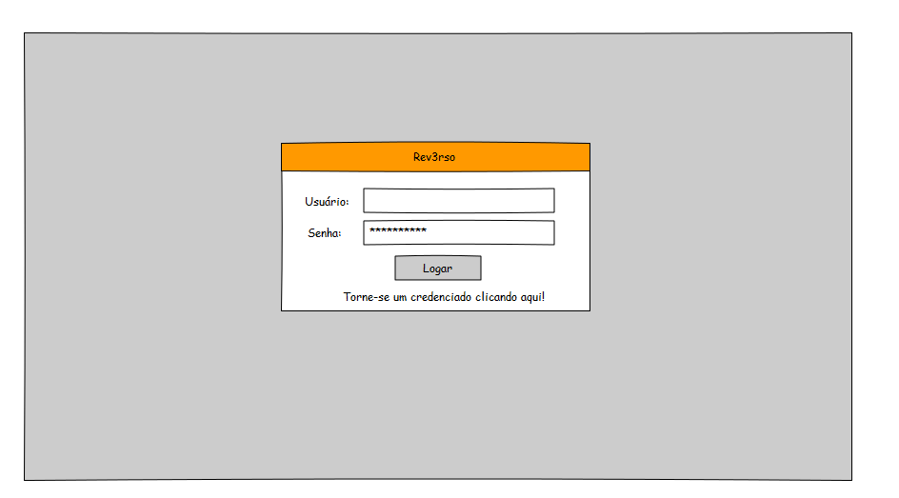

Tela de login

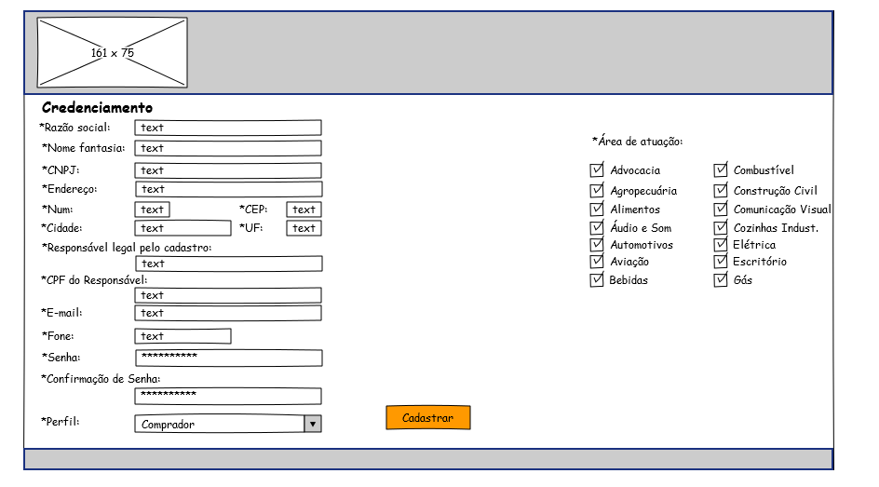

Credenciamento Compradores e Fornecedores

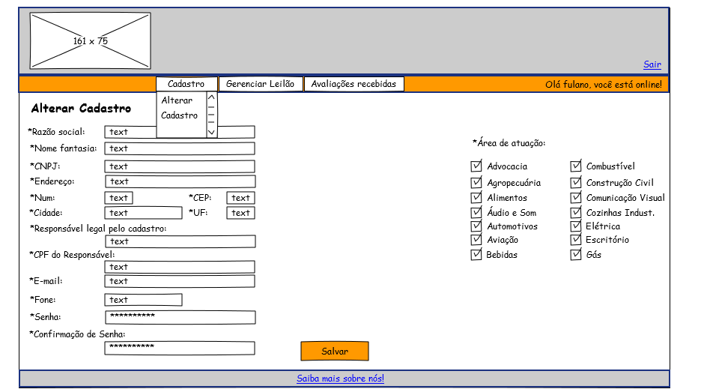

Alterar Cadastro

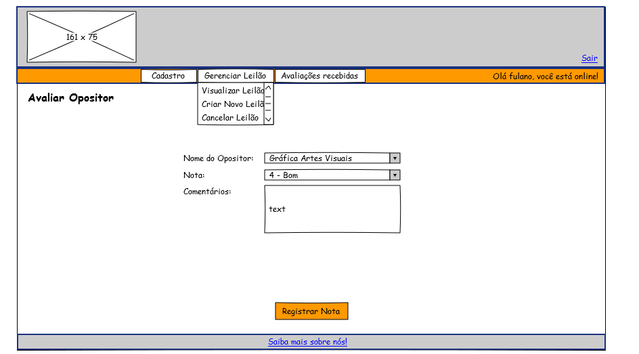

Avaliar Opositor

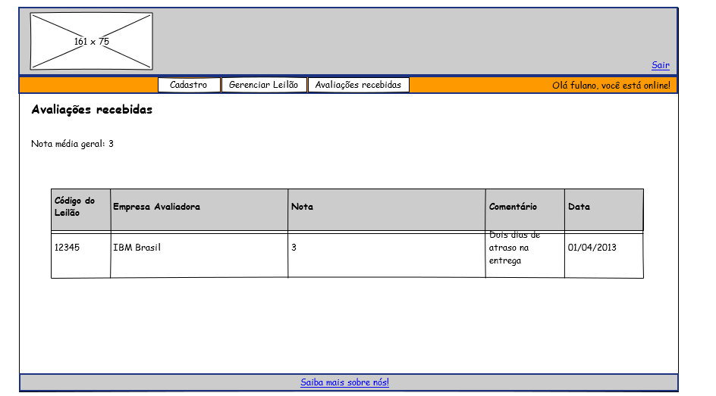

Visualizar avaliações recebidas

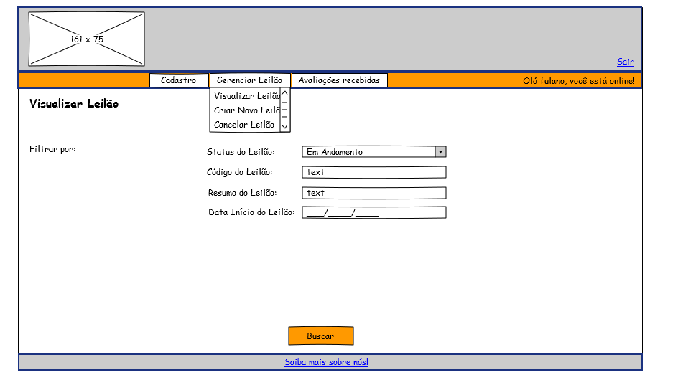

Visualizar Leilão - buscar

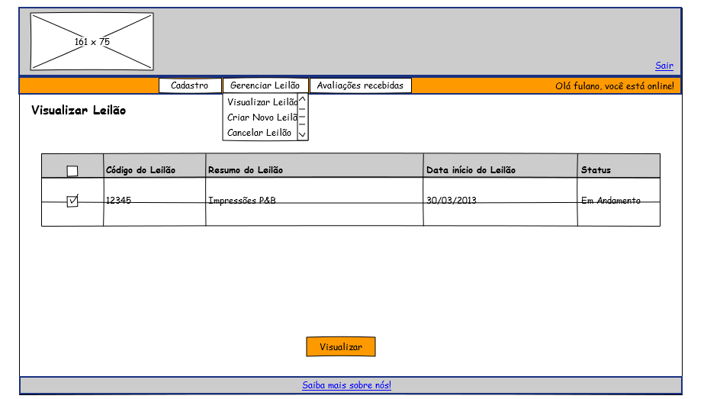

Visualizar Leilão - selecionar

**Telas usuário Comprador**

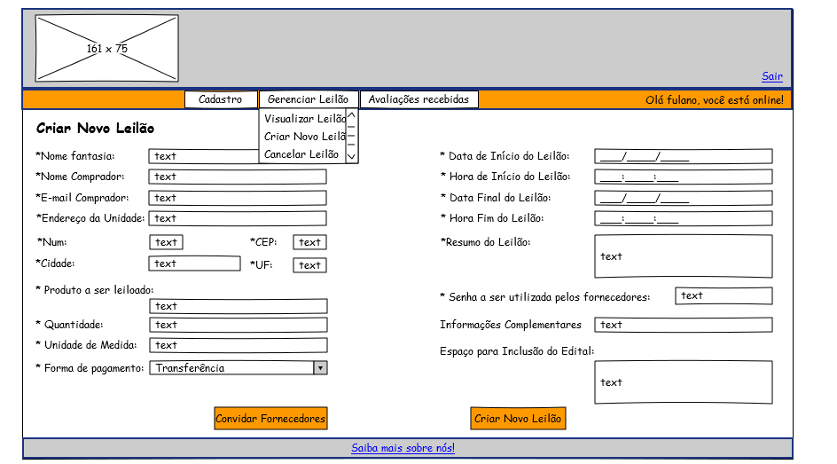

Criar novo leilão

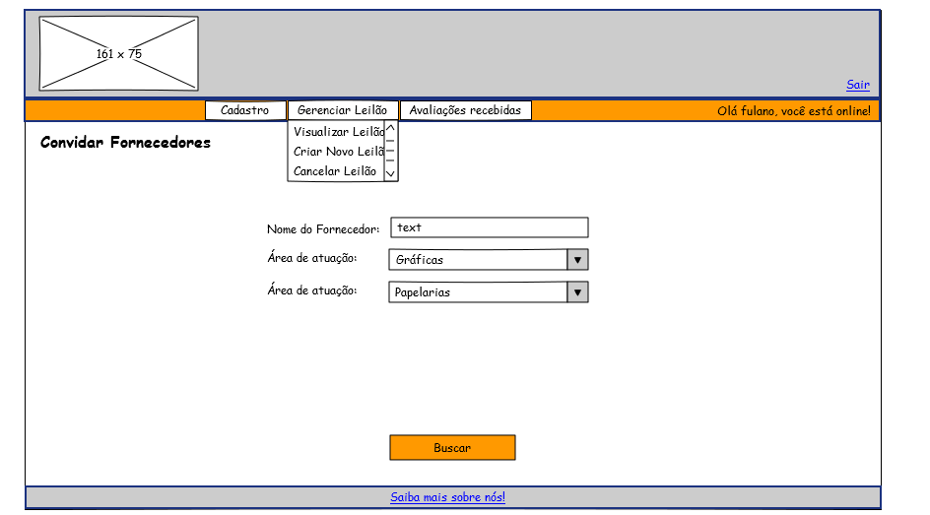

Convidar Fornecedores - Buscar

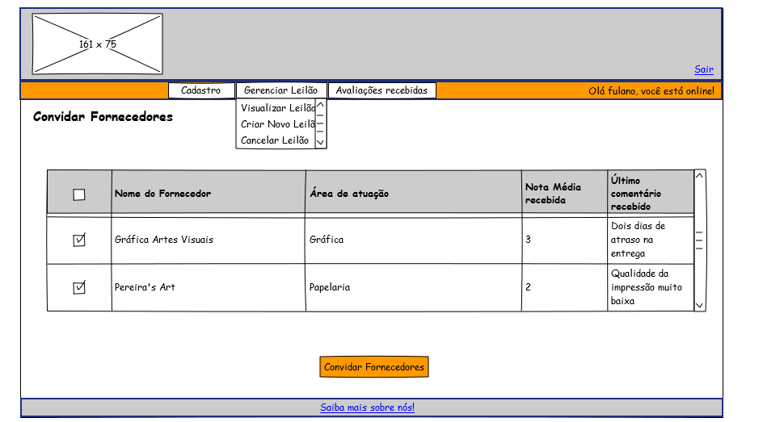

Convidar Fornecedores – Selecionar

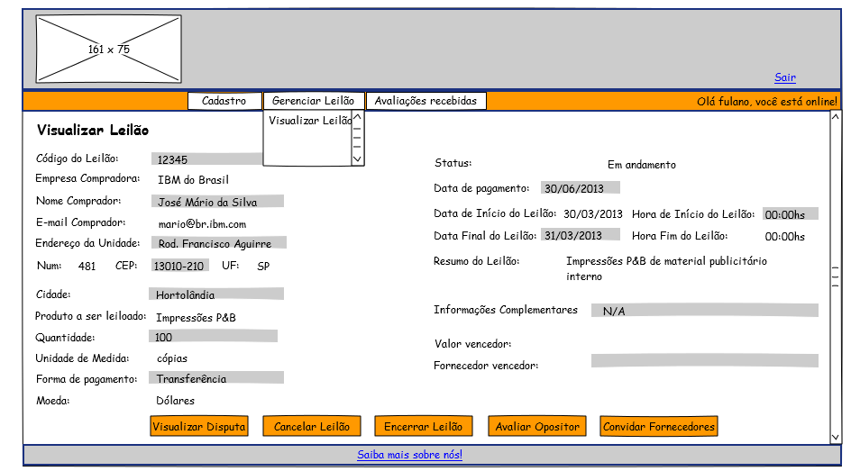

Visualizar leilão – Comprador

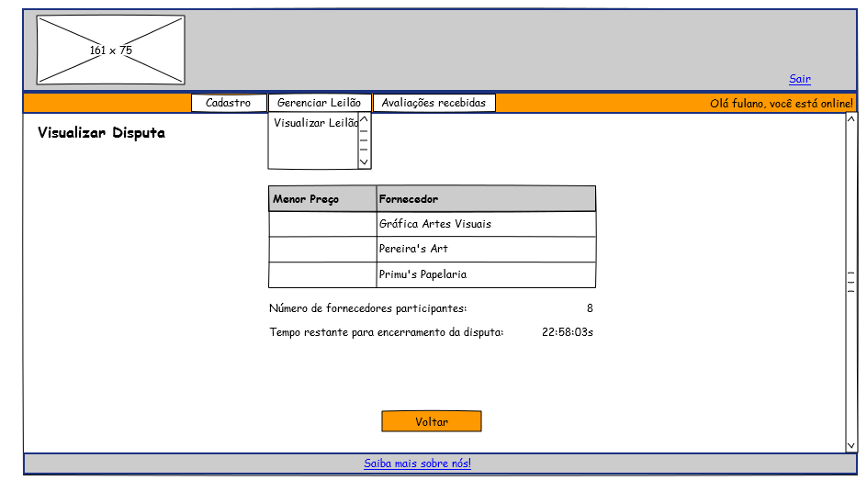

Visualizar disputa

**Telas usuário Fornecedor**

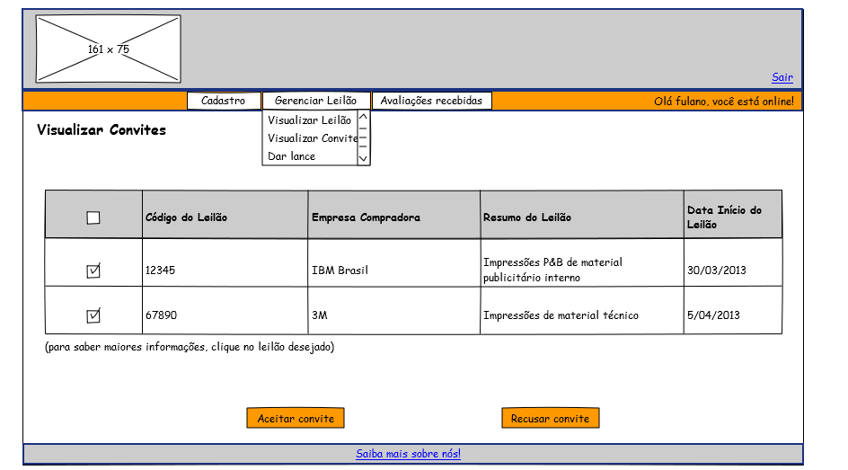

Visualizar convites

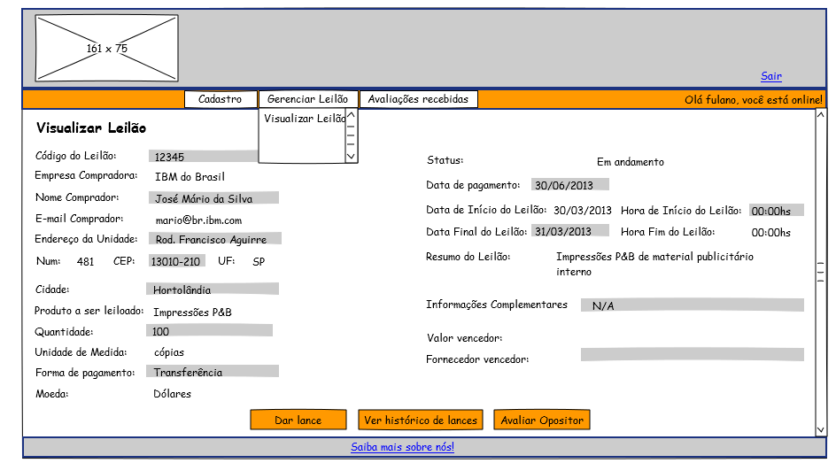

Visualizar Leilão – Fornecedor

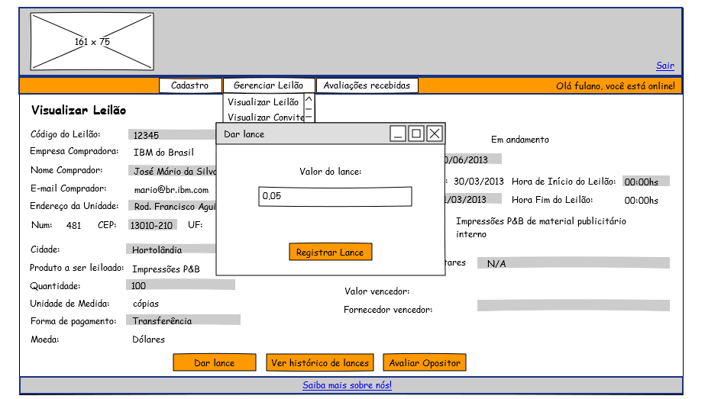

Dar lance

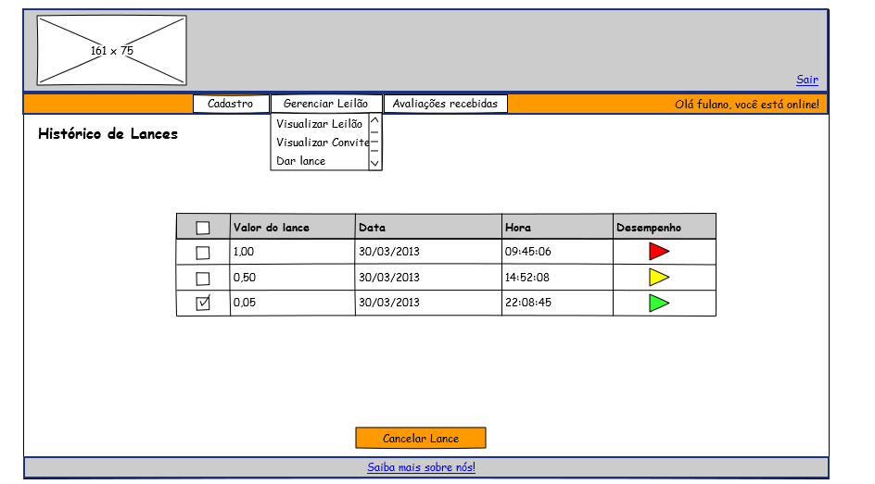

Ver histórico de lances

**Telas usuário administrador**

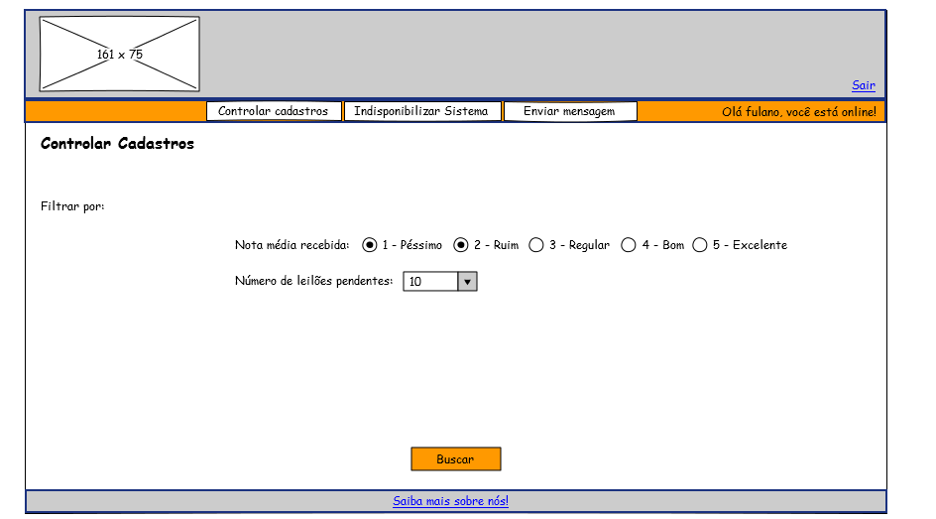

Controlar cadastro – filtrar

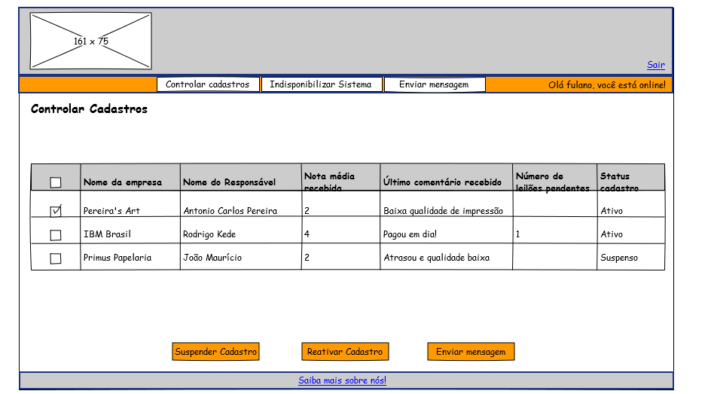

Controlar cadastro – selecionar

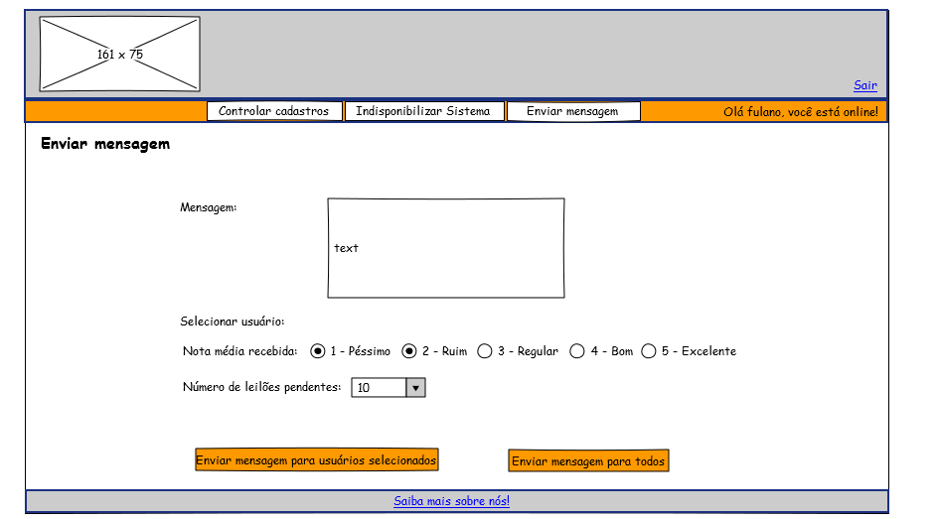

Enviar mensagem para usuários

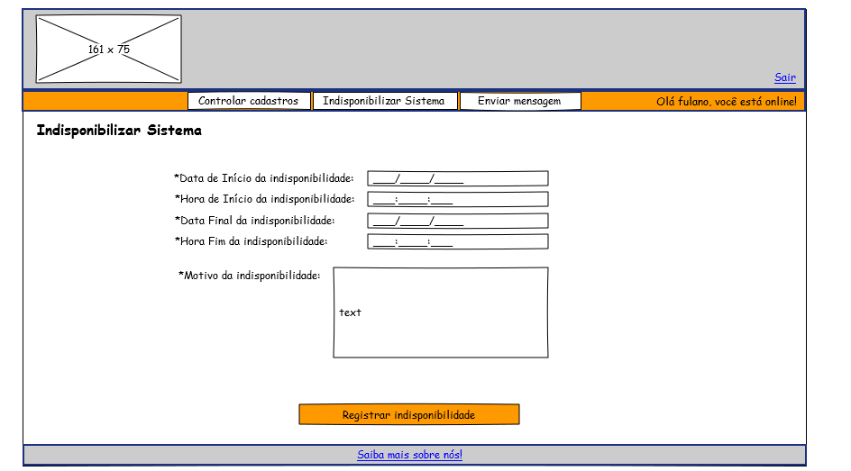

Indisponibilizar sistema